

**中四·心语**

• **DAILY LIFEmmexport1594010006013**



↓↓↓

**/2024/11/27**

我们的主题——《你好！菌菇》

mmexport1594010011544

** 01 来园情况 **

1. **来园人数**：今天是星期二，多云。共有25位小朋友来园，全勤。最近天气温度骤降，请大家注意做好保暖措施。

**2.来园情绪：**来园的小朋友们能热情地和四位老师打招呼，继续保持哦。

3.**来园情况：**大部分幼儿都能准时来园，继续保持哦。

**重点观察记录**

|  |  |  |  |  |  |
| --- | --- | --- | --- | --- | --- |
| **序号** | **姓名** | **主动做游戏计划（⭐主动签到△需要提醒）** | **序号** | **姓名** | **主动做游戏计划（⭐主动签到△需要提醒）** |
| **1** | **张梓祎** | **△** | **14** | **徐燃** | **△** |
| **2** | **丁秋铭** | **⭐** | **15** | **郭静悠** | **⭐** |
| **3** | **吴燚** | **⭐** | **16** | **夏一心** | **⭐** |
| **4** | **梁佳硕** | **△** | **17** | **殷颂惜** | **⭐** |
| **5** | **金文哲** | **⭐** | **18** | **顾语汐** | **⭐** |
| **6** | **刘郑勋** | **△** | **19** | **卢兰熙** | **△** |
| **7** | **张铭昊** | **⭐** | **20** | **易筱曦** | **⭐** |
| **8** | **熊梓轩** | **⭐** | **21** | **王婉苏** | **⭐** |
| **9** | **程诺** | **⭐** | **22** | **徐旻玥** | **⭐** |
| **10** | **孙思淼** | **△** | **23** | **汪雪婷** | **⭐** |
| **11** | **官同羽** | **⭐** | **24** | **张竹青** | **⭐** |
| **12** | **褚浩宸** | **⭐** | **25** | **蔡娅宁** | **⭐** |
| **13** | **赵奕承** | **⭐** |  |  |  |

mmexport1590938236088 02区域游戏mmexport1590938236088

|  |  |  |
| --- | --- | --- |
| D:/桌面/IMG_0656.JPGIMG_0656 | D:/桌面/IMG_0655.JPGIMG_0655 | D:/桌面/IMG_0654.JPGIMG_0654 |
| 蔡娅宁和褚浩宸在图书区阅读了有关菌菇的绘本故事书，讨论了对蘑菇的想法。 | 张铭昊今天在美工区用红色和棕色的黏土制作了蘑菇。 | 官同羽在桌面建构区用拼塑玩具搭了一个二层的建筑房子。 |
| D:/桌面/IMG_0653.JPGIMG_0653 | D:/桌面/IMG_0652.JPGIMG_0652 | D:/桌面/IMG_0649.JPGIMG_0649 |
| 孙思淼和吴燚今天在万能工匠区用圆形的管子和长条的管子制作了一个坦克。 | 赵奕承和梁佳硕在科探区玩了身体里的器官，通过提示卡片来把器官们放进身体里面。 | 王婉苏和徐旻玥将昨天制作出来的大棚进行了美化，他们选择了黄色的颜料涂在大棚的外壁上面显得更温暖。 |

mmexport1590938236088 03户外活动mmexport1590938236088

今天是多云，比较适合幼儿玩户外游戏。但是考虑到湿气比较重的问题，所以我们选择了皮球区的游戏。有的孩子选择的是瑜伽球，有的孩子选择的是羊角球，玩瑜伽球的小朋友是趴在上面保持平衡，还有的幼儿是玩的是跷跷木马。

有十一个小朋友选择的是羊角球：程诺、张铭昊、金文哲、梁佳硕、熊梓轩、汪雪婷、郭静悠、殷颂惜、蔡娅宁、丁秋铭、张竹青。在游戏中，我和孩子们一起玩了比赛游戏，男生分成一对，女生为一对。当然在游戏前，我们和孩子一起说了要注意的点、比如：在比赛的时候要远离旗台、小手抓紧羊角球的两只脚。比赛过程中，孩子们还是比较开心的。根据幼儿的游戏量，中间休息了两次。还有的小朋友玩跷跷木马两个人自由组合，玩得不亦乐乎！

|  |  |  |
| --- | --- | --- |
| D:/桌面/IMG_0614.JPGIMG_0614 | D:/桌面/IMG_0616.JPGIMG_0616 | D:/桌面/IMG_0617.JPGIMG_0617 |
| D:/桌面/IMG_0618.JPGIMG_0618 | D:/桌面/IMG_0619.JPGIMG_0619 | D:/桌面/IMG_0621.JPGIMG_0621 |

mmexport1590938236088 05生活活动mmexport1590938236088

1.午餐/点心情况

今日午餐：杂酱面、山药排骨汤。今天的面条是幼儿比较喜欢的，所有的面条都盛完了，大部分孩子们的速度还是比较快的。后期天气越来越冷，希望个别幼儿加快速度。

幼儿经过一个月的家园配合，在幼儿园已经都能尝试用筷子进餐了。但是有的幼儿使用不是很熟练，在教师的提醒下，也能自己收拾好桌面。

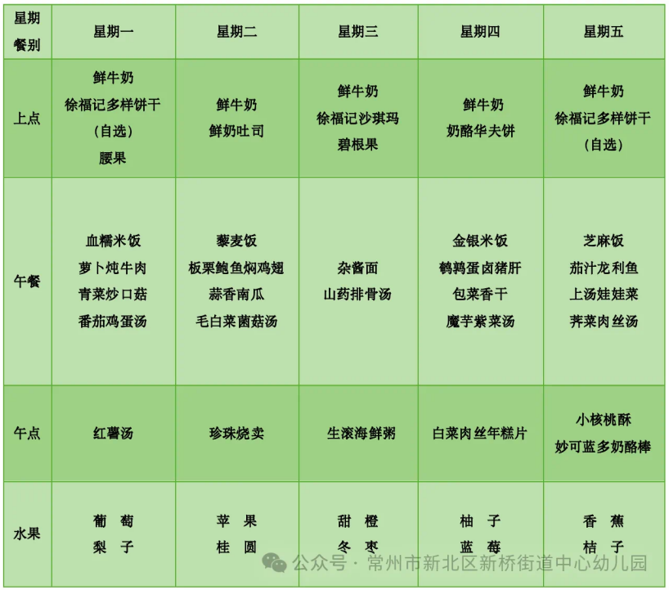

2.午睡情况

1.今天所有的幼儿能够在1:00前入睡。有的孩子出汗比较多，在巡视过程中还需要给孩子适当增减被子。本周大部分幼儿已经换了厚被子，所以在脱衣服之前还是要关注幼儿的穿脱衣，提醒幼儿尽量穿一件衣服睡觉。

2. 有的幼儿由于在户外活动时出汗比较多，所以根据幼儿的情况垫背巾还是要垫好的，以及教师要及时帮助幼儿更换。

** 05温馨提示 **

★**1.孩子来园时，尽量给孩子穿宽松的衣服、鞋子，并检查自己的孩子是否携带危险物品如：如扣子、刀子、小球等，以确保孩子的安全。**

**★2.天气渐冷，所有幼儿都穿着外套来园。家长在家可以告知幼儿，运动的时候如有出汗可以及时脱衣。**

**★3.最近的天气早晚温差比较大，可以多给幼儿喝水，预防感冒。如果幼儿有何不适，要及时与教师联系，以免交叉感染。**

**谢谢大家的支持与配合！**

**—END—**

在一起的点滴都值得记录

**mmexport1591077507835**